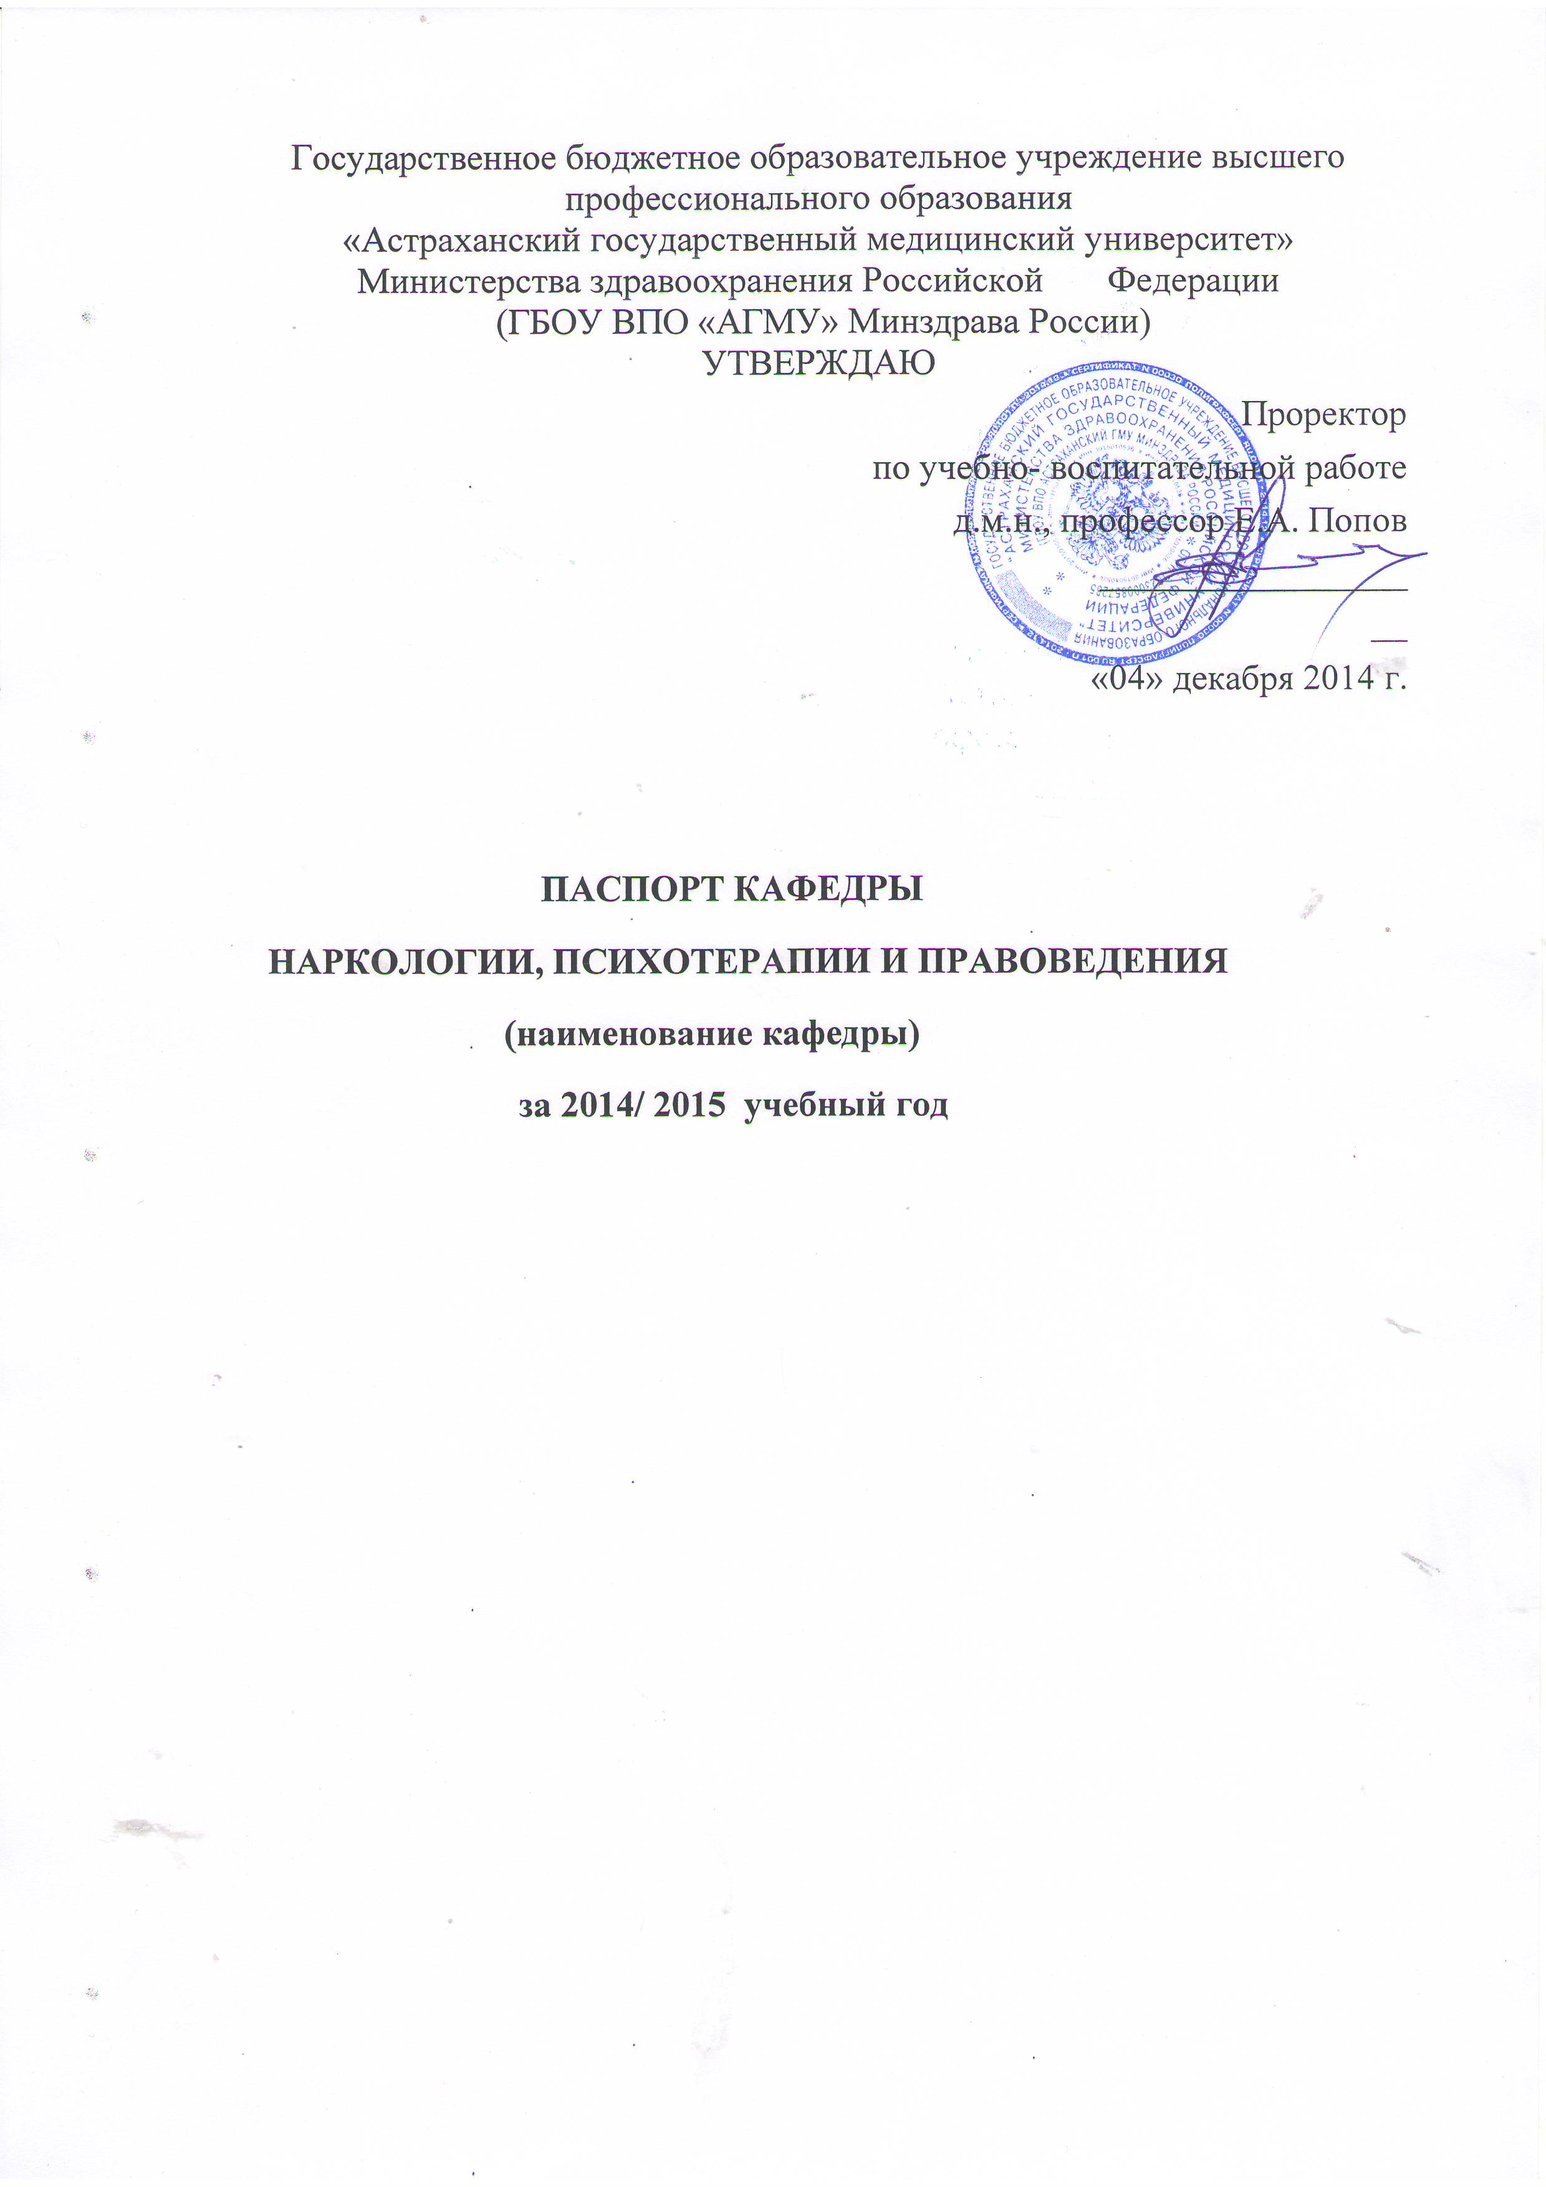

1. Общая информация
1.1. Год создания кафедры: 1998г.
1.2. Наименование факультета, в чьем ведении находится кафедра: медико-биологического профиля
1.3. Сведения о заведующей кафедрой: зав.. каф. наркологии, психотерапии и правоведения: профессор, доктор медицинских наук, заслуженный врач РФ, профессор Российской Академии Естествознания
Великанова Людмила Петровна

2. Структура профессорско-преподавательского состава кафедры

2.1. Профессионально-квалификационный состав преподавателей кафедры:
 | Профессора  (чел.) | Доценты  (чел.) | Старшие  преподава  тели  (чел.) | Преподаватели  (чел.) | Всего:
Штатные  преподаватели, в т.ч. | 1 | 2 | - | 1 | 4
Преподаватели-  внутренние  совместители, в т.ч. | - | - | - | 2 | 2
Преподаватели –  внешние  совместители, в т.ч. | 1 | 1 | - | 10 | 12
ИТОГО: | 2 | 3 | - | 13 | 18

2.2. Кадровый состав кафедры:

Ф.И.О ПРЕПОДАВАТЕЛЯ | ДОЛЖНОСТЬ | УЧЕНАЯ СТЕПЕНЬ | УЧЕНОЕ ЗВАНИЕ | ЗАНИМАЕМАЯ ШТАТНАЯ ЕДИНИЦА(СТ.) | СПЕЦМИАЛЬНОСТЬ ПО СЕРТИФИКАТУ | КВАЛИФИКАЦИОННАЯ КАТЕГОРИЯ | ВЛАДЕНИЕ ИНОСТРАННЫМИ ЯЗЫКАМИ
ШТАТНЫЕ ПРЕПОДАВАТЕЛИ
- Великанова Людмила Петровна | Зав. кафедрой | Д.м.н. | Про  фессор | 1ст | Психиатр,нарколог,психотерапевт | Высшая | Француз  ский
- Гришина Елена Ильинична | Доцент | К.м.н | - | 1ст | Психиатр, нарколог, психотерапевт | - | Английский
- Каверина Ольга Вкторовна | Доцент | К.м.н | - | 0,25ст | Психиатр-наркол. | - | Английский
- Кравцова Татьяна Викторовна | Ассистент | - | - | 1ст | Психиатр-  нарколог | - | Французский
ПРЕПОДАВАТЕЛИ-СОВМЕСТИТЕЛИ (ВНУТРЕННИЕ)
- Спиркель Эльвира Растямовна | Ассистент | - | - | 0,25ст | Юрист | - | Английский
- Янборисова Альбина Рафиковна | Ассистент | - | - | 0.5ст | Психиатр-нарколог | - | Английский
ПРЕПОДАВАТЕЛИ-СОВМЕСТИТЕЛИ (ВНЕШНИЕ)
1.Ишков Юрий Владимирович | Профес  сор | Д.м.н | Профес сор | 0,5ст | Эпидемиолог | Высшая | Английский
2.Дегтярев Андрей Александрович | Доцент | К.юр.н | Доцент | 0,5ст | Юрист | - | Английский
3.Королева Вера Владиславовна | Ассистент | К.юр.н | - | 0,5ст | Юрист | - | Английский
4.Волохина Алена Ивановна | Ассистент | - | - | 0,5ст | Юрист | - | Английский
5.Кулагина Кира Станиславна | Ассистент | - | - | 0,5ст | психолог | - | Английский
6.Гуреева Лариса Павловна | Ассистент | - | - | 0,5ст | Психиатр-нарколог, психотерапевт | Первая (психотера пия) | Английский
7.Храмова Ирина Сергеевна | Ассистент | К.юр.н | - | 0,25ст | Юрист | - | Английский
8.Челябова Залина Магомедовна. | Ассистент | - | - | 0,5ст | Юрист | - | Английский
9.Нетреба Инна Алексндровна | Ассистент | - | - | 0,5ст | Психиатр-нарколог | Высшая (наркология) | Английский
10.Климчук Олеся Вячеславовна | Ассистент | - | - | 0,5ст | Психиатр-нарколог | - | Английский
11.Крипакова.Д.Р | Ассистент | - | - | 0,25ст | юрист | - | Английский
12.Юркалова Т.А | Ассистент | - | - | 0,5ст | Психиатр-нарколог, психотерапевт | Первая (психиатрия-наркология) | Английский

2.3.Повышение квалификации, стажировка и переподготовка профессорско-преподавательского состава кафедры:
Ф.И.О преподавателя | Вид обучения | Наименования программы обучения | Наименование образовательного учреждения | Срок обучения | Документ об образовании
Великанова Л.П |  | психиатриия  психиатрия-наркология  психотерапия  «психиатрия-наркология» | г. Астрахань  г. Астрахань  РМПО г.Москва  РМАПО г. Москва | Май 2013  Май 2013  Май 2013  Сентябрь 2013 | сертификат  сертификат  ТУ  ТУ
Гришина Е.И |  | «психиатрия»  «психотерапия»  «Арт-терапия в ле чении психосомати ческих больных»  «психиатрия-наркология»  психотерапия | РМПО г. Москва  РМПО г. Москва  г. Москва  г. Астрахань  РМПО г.Москва. | Май 2013  Май 2013  Май 2013  Май 2013  Май 2013 | ТУ  ТУ  ТУ  Сертификат  Сертификат
Кравцова Т.В. |  | «психиатрия-наркология»  «психиатрия- наркология | РМАПО, г. Москва  РМАПО, г.Москва | Сентябрь 2013  Сентябрь 2013 | ТУ  сертификационный цикл
Гуреева Л.П. |  | «Арт-терапия в лечении психосома тических больных» «НЛП в семейной психотерапии», Песочная терапия», «Психотерапия при сексуальных расстройствах | Г .Москва | Сентябрь 2013 | ТУ

  - Стаж работы профессорско-преподавательского состава кафедры:

Ф.И.О преподавателя | Стаж работы(лет)
 | Общий трудо вой стаж | Стаж работы по специальности | Преподавательский и научный стаж | Стаж работы в АГМУ
Штатные преподаватели
1.Великанова Л.П | 43 | 43 | 33 | 33
2. Гришина Елена Ильинична | 29 | 29 | 13 | 13
3. Кравцова Татьяна Викторовна | 8 | 8 | 8 | 8
4. Каверина Ольга Викторовна | 21 | 21 | 13 | 13
Преподаватели –совместители(внутренние)
1. Спиркель Эльвира Растямовна | 13 | 8 | 1 | 1
2.Янборисова Альбина Рафиковна | 1 | 1 | 1 | 1
Преподаватели –совместители(внешние)
1.Ишков Юрий Владимирович | 30 | 30 | 14 | 14
2.Гуреева Лариса Павловна | 23 | 23 | 11 | 11
3.Королева Вера Владиславовна | 23 | 23 | 11 | 2
4.Климчук Олеся Вячеславовна | 1 | 1 | 1 | 1
5.Нетреба Инна Алексндровна | 34 | 30 | 4 | 2
6.Волохина Алена Ивановна | 7 | 7 | 4 | 3
7.Крипакова Дина Равильевна | 10 | 10 | 10
8.Кулагина Кира Станиславна | 6 | 6 | 3 | 3
9.Дегтярев Андрей Александрович | 23 | 23 | 12 | 3
10.Храмова Ирина Сергеевна | 10 | 10 | 10 | 2
11.Челябова Залина Магомедовна | 8 | 8 | 8 | 3
12.Юркалова Т.А | 13 | 13 | 1 | 1

2.5. Средний возраст профессорско-преподавательского состава –лет, в том числе:

 | До 30 лет  (чел.) | От 30 до  40 лет  (чел.) | От 40 до 50  лет  (чел.) | От 50 до 60  лет  (чел.) | Старше  60 лет  (чел.)
Штатные  преподаватели | - | 1 | - | 2 | 1
Внутренние  совместители | - | 1 | 1 | - | -
Внешние  совместители | 1 | 7 | 4 | 2 | 1
ИТОГО: | 1 | 9 | 5 | 4 | 2

  - Организационная работа профессорско – преподавательского состава кафедры:
Ф.и.о преподавателя | Участие в Ученом, диссертационном, издательском Советах, членство в различных Академиях, Ассоциациях и т.д
Штатные преподаватели
Великанова Л.П. | - член Аттестационной комиссии МЗ АО по присвоению квалификационных категорий по специальностям психиатрия-наркология, психотерапия  - член комиссии МЗ Астраханской области по борьбе со СПИД и ЗППП,  -аккредитованный специалист –эксперт Росздравнадзора
Гришина Е.И. | -аккредитованный специалист – эксперт Росздравнадзора по специальностям психиатрия-наркология, психотерапия
Каверина О.В. | - руководитель аппарата антинаркотической комиссии Астраханской области под председательством губернатора А.А.Жилкина
Кравцова Т.В. | -профорг кафедры
Преподаватели-совместители(внутренние)
Преподаватели-совместители(внешние)
Итого : 4

- Структура учебно-вспомогательного персонала (УВП) кафедры

Ф.И.О сотрудника УВП | Должность
Янборисова А.Р. | Старший лаборант
Андросова Н.В | Лаборант
Каверин С.Ю. | уборщик
ИТОГО: | 3

4. Распределение учебной нагрузки на кафедре
4.1. Среднегодовая учебная нагрузка на 1 штатного преподавателя_________часов:

ППС | Средняя нагрузка в год(час)
Заведующий кафедрой | 600
Профессор | 700
Доцент | 900
Ассистент | 900

5. Учебная работа кафедры

5.1. Количество преподаваемых на кафедре учебных дисциплин (разделов дисциплин), в том числе:

По программам высшего профессионального образования:

№ п/п | Наименование дисциплины | Наименование направления подготовки в рамках которого(ых)преподается дисциплина | Форма обучения(очная/  заочная) | Образовательный стандарт(ГОС/ФГОС) | Курс преподавания дисциплины
1  2  3  4  5  6  7  8  9  10  11  12  13  14  15  16  17  18  19  20  21  22  23  24  25  26  27  28 | Наркология  Наркология (электив)  Психотерапия  (электив)  Правоведение  Правоведение, защита прав потребителей  Правовые основы деятельности врача  Правов.обеспеч.проф.деятельн.  Правовые осн.охраны здоровья  Введение в клиническую психологию  Психосоматика и психология телесности  Психодиагнос-тика  Практикум по психодиагн.  Теория личн.в кл.психологии  Личн.расстройства  Псих.экст.ситуаций  Метод.проб.кл.псих.  Практ.по дет.кл.психол.  Практ.пс.коррекции и психот.  Практ.по психосоматике  Детская психиатрия  Проф.нарком. и алкоголизм  Спец.тренинги и супервиз.  Дисц.специализации  Психотерапия: теория и практика  Клиническая психология в геронтологии  Психология стресса и стрессовых состояний  Нарушения психического развития в детском и подростковом возрасте  Правоведение | Лечебное дело  Педиатрия  Мед.проф.  Педиатрия  Педиатрия  Лечебное дело  Лечебное дело  Педиатрия  Стоматология  Стоматология  Стоматология  Фармация  Мед.проф.  Мед.проф.  Лечебное дело  МВСО  Клин.психол.  Клин.психол.  Клин.психол.  Клин.психол.  Клин.психол.  Клин.психол.  Клин.психол.  Клин.психол.  Клин.психол.  Клин.психол.  Клин.психол.  Клин.психол.  Клин.психол.  Клин.психол.  Клин.психол.  Клин.психол  Клин.психол  Клин.психол  Клин.психол  Клин.психол | Очная  Очная  Очная  очная  Очная  очная  Очная  Очная  Очная  Очная  Очная  Очная  Заочная  Очная  Очная  Очная  Очная  Заочная  Очная  Очная  Очная  Очная  Очная  Очная  Очная  Очная  Очная  Очная  Очная  Очная  Очная  Очная  Очная  Очная  Очная  Очная  Очная  Очная | ГОС  ГОС  ГОС  ГОС  ФГОС  ГОС  ФГОС  ФГОС  ФГОС  ФГОС  ГОС  ФГОС  ФГОС  ФГОС  ФГОС  ФГОС  ГОС  ГОС  ГОС  ФГОС  ФГОС  ФГОС  ФГОС  ФГОС  ФГОС  ФГОС  ГОС  ФГОС  ГОС  ГОС  ФГОС  ГОС  ГОС  ГОС  ФГОС  ФГОС  ФГОС  ФГОС  ФГОС  ФГОС | 6  6  5  6  4  6  1  1  1  3  5  3  3  3  2  3  5  5  2  5  4  3  3  3  4  3  5  4  5  5  3  5  5  5  4  4  4  4  4  4

по программам среднего профессионального образования:
№ п/п | Наименование дисциплины | Наименование направления подготовки в рамках которого(ых)преподается дисциплина | Курс преподавания дисциплины
 | Психические болезни с курсом наркологии | Лечебное дело  Акушер.дело  Сест.дело | 3  3  3

Последипломное образование:

Численность обучающихся
Интерны | Ординаторы |  | Аспиранты | Соискатели | Докторанты | усовершенствование
- | 1год | 2год | - | 2 | - | 15
 | 4 | 4

5.2 количество новых учебных дисциплин (разделов дисциплин), подготовленных или адаптированных к новым условиям за учебный год 8, в том числе:

По программам высшего профессионального образования:
№ п/п | Наименование дисциплины | Наименование направления подготовки в рамках которого (ых)преподается дисциплина | Форма обучения (очная/  заочная) | Образовательный стандарт (ГОСII/ФГОС) | Курс преподавания дисциплины
1.  2.  3.  4.  5.  6.  7.  8. | Личностные расстройства  Психотерапия: теория и практика  Клиническая психология в геронтологии  Практикум по детской клинической психологии  Психология стресс и стрессовых состояний  Психосоматика и психология телесности  Правоведение  Нарушение психического развития в детском и подростковом возрасте | Клинич.психология  Клинич.психология  Клинич.психология  Клинич.психология  Клинич.психология  Клинич.психология  Клинич.психология  Клинич.психология | Очная  Очная  Очная  Очная  Очная  Очная  Очная  Очная | ФГОС  ФГОС  ФГОС  ФГОС  ФГОС  ФГОС  ФГОС  ФГОС | 4  4  4  4  4  4  4  4

По программам среднего профессионального образования:
№ п/п | Наименование дисциплины | Наименование направления подготовки в рамках которого(ых)преподается дисциплина | Курс преподавания дисциплины
- | - | - | -

5.3 Использование преподавателями кафедры в учебном процессе активных форм обучения:
Наименование учебной дисциплины | Наименование направления подготовки | Использование активных форм обучения(+/-)
 |  | Деловые игры | тренинги | Информационные технологии | Другие формы
Наркология и психотерапия | Лечебное дело  Педиатрия  Мед.проф | + | + | + | +
Психотерапия(  электив) | Педиатрия | + | + | + | +
Правоведение | Лечебное дело  Педиатрия  Мед.проф  Стоматология | + | + | + | +
Правов.обеспеч.проф.деятельности | Лечебное дело | + | + | + | +
Правовые осн.охраны здоровья | МВСО | + | + | + | +
Введение в клиническую психологию | Клинич.психология | + | + | + | +
Психосоматика | Клинич.психология | + | + | + | +
Псидиагностика | Клинич.психология | + | + | + | +
Практ.по психод. | Клинич.психология | + | + | + | +
Теория личн.в кл.пс | Клинич.психология | + | + | + | +
Личн.расстройства | Клинич.психология | + | + | + | +
Псих.экст.ситуаций | Клинич.психология | + | + | + | +
Метод.проб.кл.псих. | Клинич.психология | + | + | + | +
Практ.по дет.кл.пс | Клинич.психология | + | + | + | +
Практ.пс.корр и психот | Клинич.психология | + | + | + | +
Практ.по психосоматике | Клинич.психология | + | + | + | +
Детская психиатрия | Клинич.психология | + | + | + | +
Проф.нарком. и алкоголизм | Клинич.психология | + | + | + | +
Спец.тренинги и супервиз. | Клинич.психология | + | + | + | +
Дисц.специализации | Клинич.психология | + | + | + | +
Личностные расстройства | Клинич.психология | + | + | + | +
Психотерапия: теория и практика | Клинич.психология | + | + | + | +
Клиническая психология в геронтологии | Клинич.психология | + | + | + | +
Практикум по детской клинической психологии | Клинич.психология | + | + | + | +
Психология стресс и стрессовых состояний | Клинич.психология | + | + | + | +
Психосоматика и психология телесности | Клинич.психология | + | + | + | +
Правоведение | Клинич.психология | + | + | + | +
Психические болезни с курсом наркологии | Лечебное дело  Акушер.дело  Сест.дело | + | + | + | +

5.4 руководство выпускными квалификационными работами:
Наименование направления подготовки | Наименование учебной дисциплины | Количество работ
Клиническая психология | Клиническая психология | Дипломная работа: 4

6. Издательская деятельность кафедры
6.1количество опубликованных научных работ за учебный год ед.,
Монография 1 (ед) |  | Учебники с грифом УМО(ед) |  | Учебники без грифа УМО(ед) |  |  | Учебные пособия(ед) |  | Практические руководства(ед.) |  | Статьи в научных и профессиональных изданиях(ед) |  | всего | Из них на иностранных языках
АГМУ | дриз-во | АГМУ | Др.из-во | АГМУ |  | Др.из-во | АГМУ | Др.из-во | АГМУ | Др.из-во | АГМУ | Др.из-во
1 | 1 | - | - | 1 | - |  | 1 | - | - | - | 1 | 3 | 7 | -

6.2количество опубликованных учебно-методических материалов___ед., в том числе:
Учебно-методи ческие ком плексы  (ед.) | Рабочие программ  мы  (ед.) | Практикумы  (ед.) | Электронные учебники  (ед.) | Электронные учебные пособия  (ед.) | Другие материалы | Всего: | Из них на иностранных языках
7 | 7 | - | - | - | - | 14 | 1

7.материально-техническое состояние кафедры.
7.1 учебные базы и площади:
Учебные помещения

№ п/п | Место нахождения учебной базы(адрес, телефон,e-mail) | Количество учебных помещений | Количество посадочных мест в помещениях | Общая площадь помещений базы, задействованных в реализации учебного процесса
1. | ОГУЗ «Областной наркологический диспансер» ул. Ад. Нахимова 70 | Отделение №1  Отделение женское №2  Отделение мужское №3 | 30  30  30 | 120 кв.м
2. | ОГУЗ ОНД ул.Спортивная 36а | Подростковое отделение Отделение реабилитации | 30  15 | 100 кв.м.  30
3. | ГБУЗ «ОКБ №3» | Кардиология | 15 | 30
4. | МУЗ «ГКБ №4» | Неврология | 15 | 30
5. | ОГУЗ “Психиатрия” | Отделение пограничных состояний  Конференц зал | 15  60 | 30  150 кв.м.

Вспомогательные помещения
№ п/п | Место нахождения учебной базы(адрес) | Лаборатория | Конференц-зал | Компьютерный класс | Другие помещения
 | Кафедра ул.Началовское шоссе 9 | - | + | Компьютерный класс-1 | Уч.комнаты

7.2 Техническое обеспечение учебного процесса:
Компьютерная техника | Проекционная аппаратура | Препараты | Муляжи | Макеты | Таблицы | другое
- Мультимедийный демонстрационный комплекс  - Компьютеры - 3 | Телевизор, DVD  Набор видеокассет и дисков по профилактике аддиктивного поведения  Набор видеокассет и дисков по психотерапии  Фильмотека по клинической психологии | 1.Демонстрационный набор экспресс-тес тов для определения зарихуаны;  2. Демонстрационные экспресс-тесты для определения амфитаминов;  3. Демонстрационные экспресс-тесты для определения кокаина;  4. Демонстрационные экспресс-тесты для определения заклююна;  5. Демонстрационные экспресс- | - | 1 | 1.Классификация алкоголизма.  2.Клинические признаки интоксикации цикладолом.  3. Принципы лечния алкоголизма на различных этапах.  4.Характеристика алкогольных психозов.  5. Стадии развития никотинового синдрома.  6.Модели лечения БПЗ.  (всего 20 | - Набор презентаций по наркологии, првоведени, психотерапии, (60)

